**Дата:** **07.05.25**

**Клас:** **2 – Б**

**Предмет:** ***Фізична культура***

**Вчитель:** ***Лисенко О. Б.***

**Тема: *О.В. ТМЗ. ЗРВ в русі. ЗФП. Пришвидшення з різних вихідних положень, повторний біг 3–10 м. Метання малого м’яча з-за голови на дальність. Рухливі ігри та естафети.***

**Мета**: *повторити правила безпеки та поведінки на уроках фізкультури; продовжувати формування ключової компетентності – «Інформаційно-цифрова компетентність»; вдосконалювати навички виконання комплексу загально-розвиваючих вправ в русі; тренувати у пришвидшенні з різних вихідних положень, у повторному бігові 3–10 м; ознайомити з технікою метання малого м’яча з-за голови на дальність; сприяти вихованню морально-вольових якостей: витривалості, сили, швидкості, спритності, здорового способу життя.*

**Опорний конспект уроку для учнів**

***Під час дистанційного навчання дуже не хочеться вставати з ліжка, особливо дітям. Для того, щоб ранок розпочинався з користю, рекомендуємо зайнятись разом зарядкою. І корисно і приємно. У сьогоднішніх відео діти виконають ряд фізичних вправ, які легко виконувати вдома. Ніяке обладнання чи спортзал не потрібно!***

**1.** **Пригадайте правила техніки безпеки під час занять фізкультурою:**

[***https://www.youtube.com/watch?v=Cp6JmkqCQfI***](https://www.youtube.com/watch?v=Cp6JmkqCQfI)

**2. Організовуючі вправи:**

* *шикування в шеренгу, в колону*

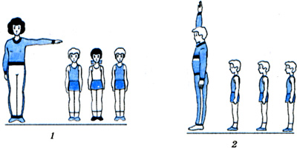

* *повороти ліворуч, праворуч, кругом*

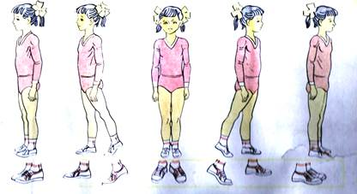 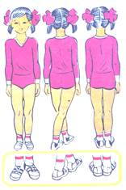

* *ходьба на носках, п'ятах, з високим підніманням стегна, у напівприсіді, у присіді*

[***https://www.youtube.com/watch?v=n858d2zebb8***](https://www.youtube.com/watch?v=n858d2zebb8)

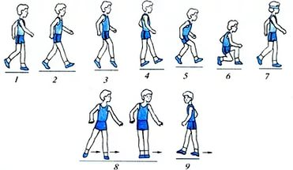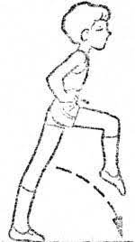

1. **Загально-розвивальні вправи в русі.**

[***https://youtu.be/83AtlXaInac***](https://youtu.be/83AtlXaInac)

1. **Пришвидшення з різних вихідних положень. Повторний біг 3–10 м.**

[***https://youtu.be/Zm-MEBr7icg***](https://youtu.be/Zm-MEBr7icg)

1. **Повторний біг 3–10 м**

[***https://youtube.com/shorts/66kHN4dKaXc?feature=share***](https://youtube.com/shorts/66kHN4dKaXc?feature=share)

1. Метання малого м’яча з-за голови на дальність.

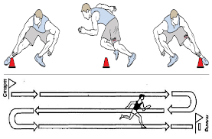[***https://youtu.be/eR5kePqgLL4***](https://youtu.be/eR5kePqgLL4)

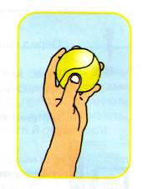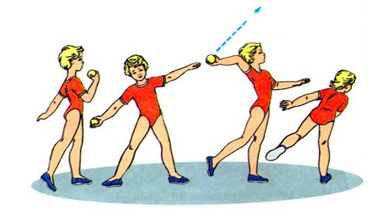

# Руханка-танок «Ми чудові»

# [*https://youtu.be/_Mzg7TejTWM*](https://youtu.be/_Mzg7TejTWM)

# 

***Бажаю вам гарного настрою і міцного здоров’я!***